**关于申请增加“路面平整度”相关表格的函**

广西建设工程质量检测试验协会市政/道路工程专委：

# 路面平整度（三米直尺法）试验检测依据分别有《城镇道路工程施工与质量验收规范》CJJ 1-2008和《公路路基路面现场测试规程》JTG 3450-2019，两本标准规范试验方法及要求不同（详见图1、图2和图3），用户可根据项目性质选择相应标准。但BS系统内未见有《城镇道路工程施工与质量验收规范》CJJ 1-2008该验收规范的的报告模板，收样录入界面也未有该验收规范可进行选择，检测机构无法正常收样试验。经核查，《城镇道路工程施工与质量验收规范》CJJ 1-2008现行有效，建议增加该选项及相关报告模板。

南宁市大大居建筑科技有限责任公司

2024年5月6日

**图1：《城镇道路工程施工与质量验收规范》CJJ 1-2008**

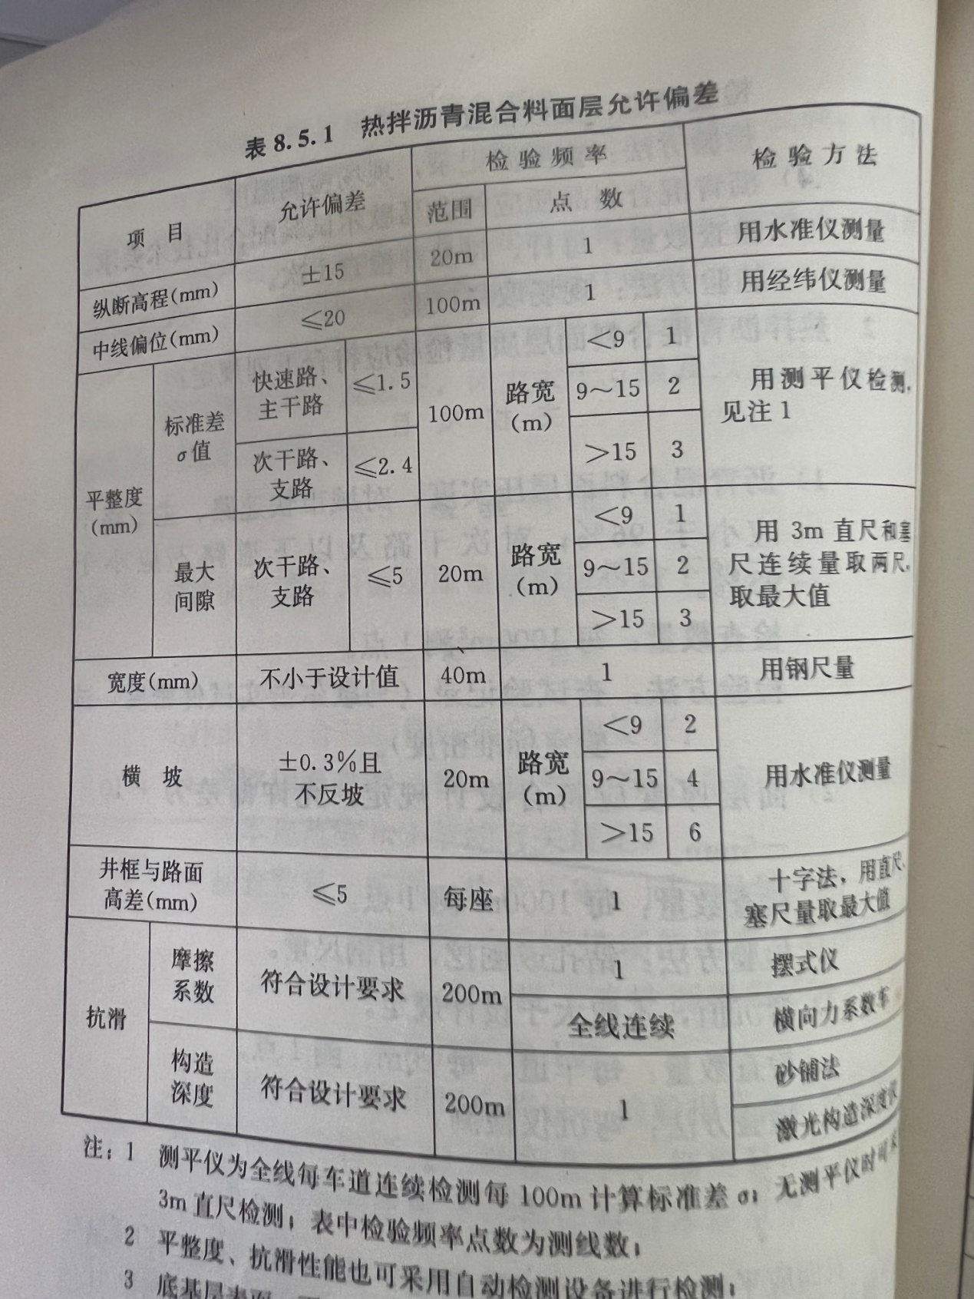

**图2：《公路路基路面现场测试规程》JTG 3450-2019**

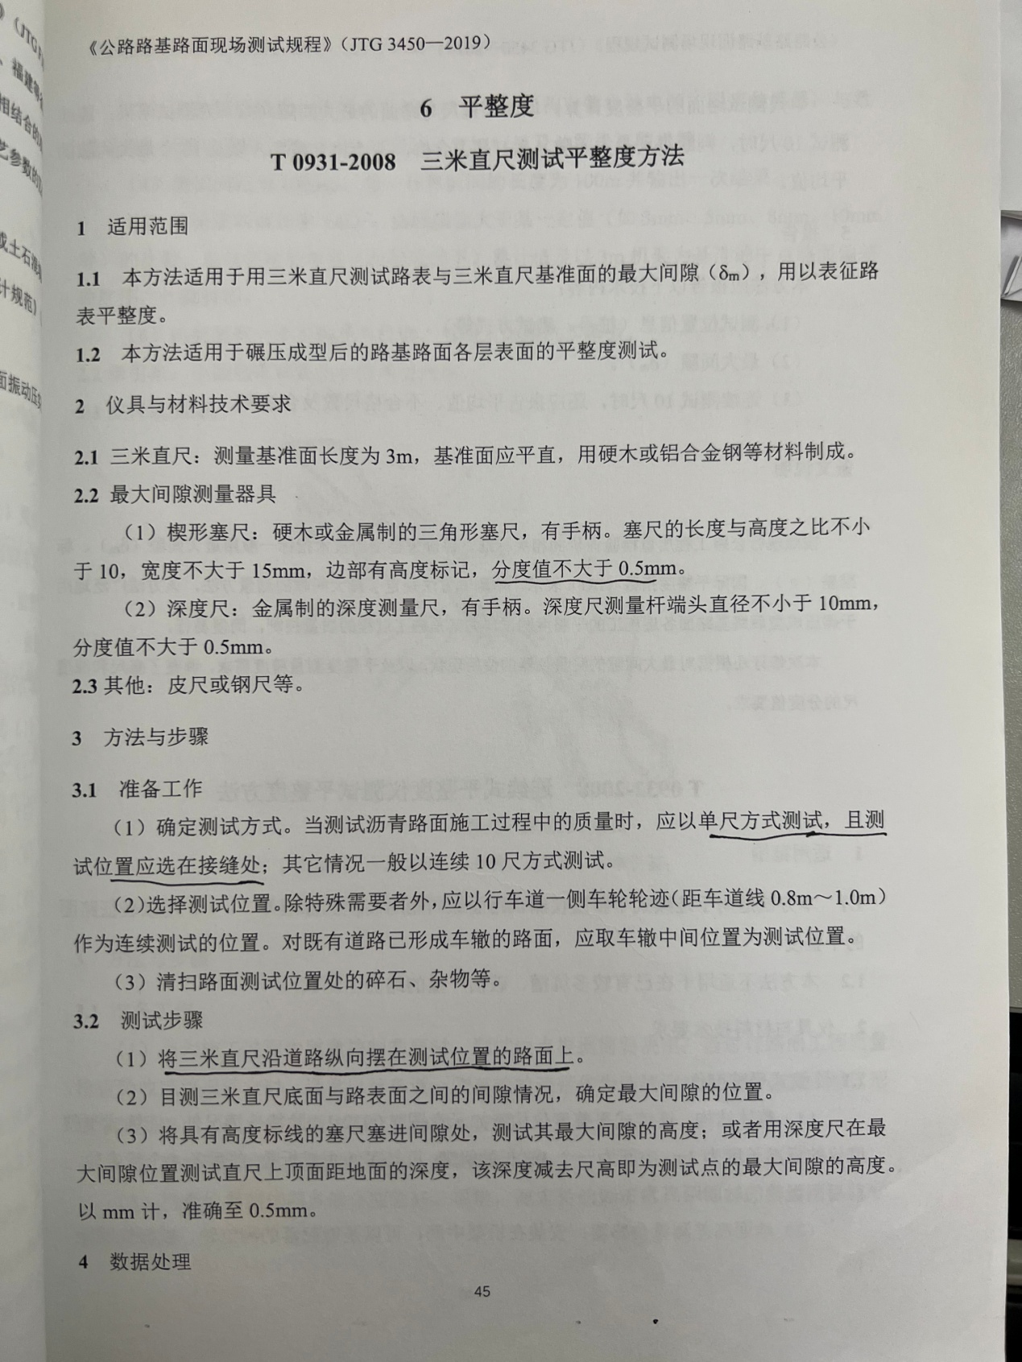

**图3：《公路路基路面现场测试规程》JTG 3450-2019**

